بسم الله الرحمن الرحيم
****
الإختبار الشامل الثاني العــضويــــــة كاملـــــــــــــة
*******************************
السؤال الاول:-
ـ أ: أكتب المصطلح العلمي الذي تدل عليه العبارة مع ذكر أهميه له :ــ
1: مجموعة من الذرات مرتبطة بشكل معين وتكون ركنا من المركب وتغلب فعاليتها على فعالية المركب.
2: الخليط المكون من غازي الهيدروجين واول اكسيد الكربون وينتج من تفاعل الميثان مع بخار الماء.
3: البوليمر الناتج من تكاثف الايثيلين جليكول.
4: المركب الثابت الناتج من هيدرة الاستيلين حفزيا.
5: الحمض المستخدم في حفظ الاطعمة لقتل البكتريا.
ـ ب: وضح بالرسم جهاز الكشف عن غازي الهيدروجين والكربون في المركب العضوي مع كتابة المعادلات رمزية متزنة.
ـ جـ: الصيغة الجزيئية C5H10تمثل احد انواع الهيدروكربونات .
ـ أ: أذكر نوعه مع التعليل. ـ ب:ارسم جميع الايزومرات الممكنة له مع تسمية كل منها بالايوباك.

السؤال الثاني:-
ـ أ: أكتب السبب العلمي:ـ
1: يصعب تفاعل الاحماض الهالوجينية مع الفينول.
2: درجة غليان حمض الاستك اعلى من درجة غليان الايثانول.
3: يسمى الجلايسين بحمض الأمينو أسيتك.
4: يستخدم ثلاثي نيترو فينول كمادة مطهرة لعلاج الحروق.
5: الايثانول وايثيرر ثنائي الميثيل متشاكلان جزيئيان.
ـ ب: وضح بالمعادلات كيف تحصل على كل من (مع كتابة اسم كل تفاعل)
1: ايثير ثنائي الايثيل من السكروز. 2: البنزويك من الكربوليك.
3: اسود الكربون من الاسيتالدهيد. 4: 2,1 ثنائي برومو ايثان من الايثانول.

السؤال الثالث:-
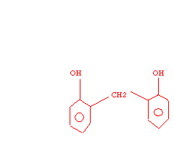
ـ أ: القانون العام CnH2n يمثل نوعين من الهيدروكربونات ( ( A , B المركب A يحضر من الايثانول والمركب B يحضر من البنزين العطري أ: أيهما أكثر نشاطا مع التعليل. ب: أكتب معادلتي تحضير كل منهما A من الايثانول و B من البنزين.
ـ ب: لديك الصيغتان
B A

C2H5HSO4

أذكر أ: اهمية الصيغتين. ب: كيف تحصل على كل منهما بالمعادلات.
ـ جـ: كيف تميز عمليا بين كل من :ـ
1:البروبان ـ البروبين. 2: مركب عضوي ـ مركب غير عضوي. 3: حمض الاسيتك ـ حمض السلسليك.
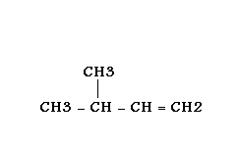
السؤال الرابع:-
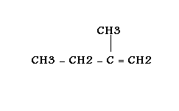
ـ أ: لديك المركبين:
A B

1: سم كل من المركبين – ما ناتج هيدرة كل منهما وتسمية النواتج.
2: ميز بين كل من المركبين الناتجين عمليا.
3:اكتب الصيغة البنائية لايزومر مشترك لكل منهما.
ـ ب: ما المقصود بكل من:ـ
1: السلسلة المتجانسة. 2:الكحول المحول. 3: تفاعل الاسترة (مثال) 4: تفاعل باير.

انتهت الاسئلة مع اطيب التمنيات بالنجاح والتفوق
مع تحيات:
ا:علاء رشاد الصباغ
كتبه:محمود ابراهيم الصباغ

